***УСТЬ-КУЛЬСКИЙ***

***«УСТЬ-КУЛЬСКИЙ ВЕСТНИК» - ПЕРИОДИЧЕСКОЕ ПЕЧАТНОЕ ИЗДАНИЕ В ФОРМЕ ГАЗЕТЫ, УЧРЕЖДЕННОЕ ДЛЯ ИЗДАНИЯ ОФИЦИАЛЬНЫХ И ИНЫХ АКТОВ ДУМЫ И АДМИНИСТРАЦИИ УСТЬ-КУЛЬСКОГО СЕЛЬСКОГО ПОСЕЛЕНИЯ, ТУЛУНСКОГО РАЙОНА, ИРКУТСКОЙ ОБЛАСТИ.***

***ВЕСТНИК***

*«06» августа 2024 год**№ 24*

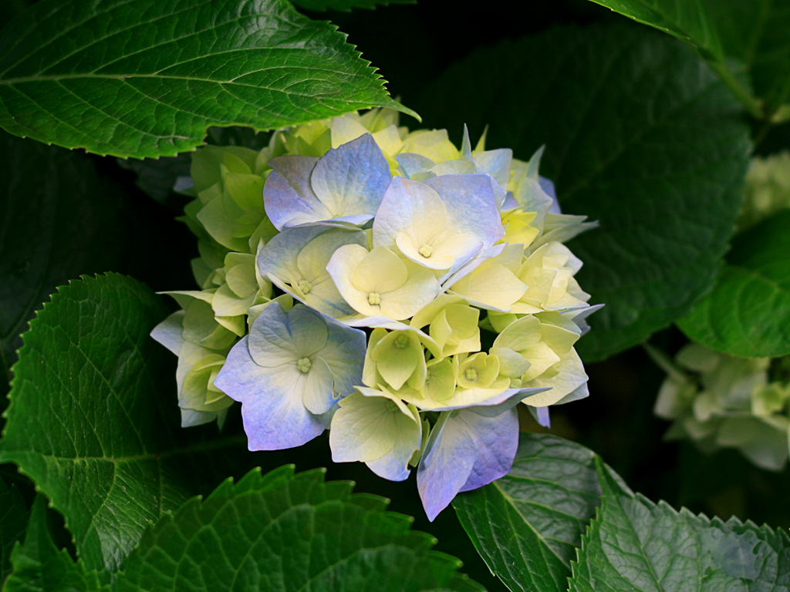

|  |  |  |  |  |  |  |  |  |  |  |  |  |  |  |  |  |  |  |  |  |  |
| --- | --- | --- | --- | --- | --- | --- | --- | --- | --- | --- | --- | --- | --- | --- | --- | --- | --- | --- | --- | --- | --- |
| |  |  | | --- | --- | | **ИРКУТСКАЯ ОБЛАСТЬ** | | | **«Тулунский район»**  **АДМИНИСТРАЦИЯ** | | | **Усть-Кульского сельского поселения** | | |  | | | **П О С Т А Н О В Л Е Н И Е** | | |  | | |  | | | **«06» августа 2024 г. № 52** | | | **с. Усть-Кульск** | | |  | | | ***«О выявлении бесхозяйного ранее учтенного объекта недвижимости»*** | |

В соответствии со статьей 39.1 Федерального закона от 13.07.2015 г. № 218-ФЗ «О государственной регистрации недвижимости», с Федеральным законом от 06.10.2003 г. № 131-ФЗ «Об общих принципах организации местного самоуправления в Российской Федерации», руководствуясь Уставом Усть-Кульского муниципального образования, администрация Усть-Кульского сельского поселения:

**П О С Т А Н О В Л Я Е Т:**

1. В отношении объекта недвижимости сооружения (скважины); расположенного по адресу: Российская Федерация, Иркутская область, Тулунский район, Усть-Кульское сельское поселение, поселок Ангуйский, улица Таежная, 6а – правообладатель не выявлен;

2. По результатам проведенных мероприятий, были направлены запросы в ОГБУ «Центр государственной кадастровой оценки объектов недвижимости», Министерство имущественных отношений Иркутской области, Территориальное управление Федерального агентства по управлению государственным в Иркутской области, Комитет по Управлению муниципальным имуществом Тулунского района;

3. Правообладатель ранее учтенного объекта недвижимости не выявлен, по итогам проведения мероприятий установлено, что данный объект недвижимости является бесхозяйным объектом.

**Глава Усть-Кульского**

**сельского поселения Т. А. Процан**

|  |  |  |  |  |  |  |  |  |  |  |  |  |  |  |  |  |  |  |  |  |  |
| --- | --- | --- | --- | --- | --- | --- | --- | --- | --- | --- | --- | --- | --- | --- | --- | --- | --- | --- | --- | --- | --- |
| |  |  | | --- | --- | | **ИРКУТСКАЯ ОБЛАСТЬ** | | | **«Тулунский район»**  **АДМИНИСТРАЦИЯ** | | | **Усть-Кульского сельского поселения** | | |  | | | **П О С Т А Н О В Л Е Н И Е** | | |  | | |  | | | **«06» августа 2024 г. № 53** | | | **с. Усть-Кульск** | | |  | | | ***«О выявлении бесхозяйного ранее учтенного объекта недвижимости»*** | |

В соответствии со статьей 39.1 Федерального закона от 13.07.2015 г. № 218-ФЗ «О государственной регистрации недвижимости», с Федеральным законом от 06.10.2003 г. № 131-ФЗ «Об общих принципах организации местного самоуправления в Российской Федерации», руководствуясь Уставом Усть-Кульского муниципального образования, администрация Усть-Кульского сельского поселения:

**П О С Т А Н О В Л Я Е Т:**

1. В отношении объекта недвижимости сооружения (скважина); расположенного по адресу: Российская Федерация, Иркутская область, Тулунский район, Усть-Кульское сельское поселение, деревня Ангуй, улица Набережная, 1а. – правообладатель не выявлен;

2. По результатам проведенных мероприятий, были направлены запросы в ОГБУ «Центр государственной кадастровой оценки объектов недвижимости», Министерство имущественных отношений Иркутской области, Территориальное управление Федерального агентства по управлению государственным в Иркутской области, Комитет по Управлению муниципальным имуществом Тулунского района;

3. Правообладатель ранее учтенного объекта недвижимости не выявлен, по итогам проведения мероприятий установлено, что данный объект недвижимости является бесхозяйным объектом. Указанный в пункте 1 настоящего постановления объект недвижимости не прекратил существование, что подтверждается актом осмотра № 1 от 06.08.2024 года.

**Глава Усть-Кульского**

**сельского поселения Т. А. Процан**

Приложение

к постановлению Администрации Усть-Кульского

сельского поселения от 06.08.2024г. № 53

**АКТ ОСМОТРА**

**Здания, сооружения или объекта незавершенного строительства при выявлении правообладателей ранее учтенных объектов недвижимости**

«06» августа 2024 г. №1

Настоящий акт составлен в результате проведенного **«06» августа 2024 года в 10:00 ч.,**

(указывается дата и время осмотра (число и месяц, год, минуты, часы)

Осмотра объекта недвижимости – **сооружение (скважина)**

(указывается вид объекта недвижимости: здание, сооружение, объект незавершенного строительства)

Кадастровый (или иной государственный учет) номер

(указывается при наличии кадастровый номер или иной государственный учетный номер (например, инвентарный) объекта недвижимости)

расположенного: **Российская Федерация, Иркутская область, Тулунский район, Усть-Кульское сельское поселение, деревня Ангуй, улица Набережная, 1а.**

(указывается адрес объекта недвижимости (при наличии) либо местоположение (при отсутствии адреса)

На земельном участке с кадастровым номером_________________________________,

(при наличии, указывается адрес или местоположение земельного участка)

комиссией **Администрации Усть-Кульского сельского поселения**

(указывается адрес или местоположение земельного участка комиссией указывается наименование органа исполнительной власти субъекта Российской Федерации – города федерального значения Москвы, Санкт-Петербурга или Севастополя, органа местного самоуправления, уполномоченного на проведение мероприятий по выявлению правообладателей ранее учтенных объектов недвижимости)

в составе: **Председателя комиссии**: Процан Татьяны Анатольевны – главы Усть-Кульского сельского поселения. **Членов комиссии:** Морозовой Анастасии Сергеевны – ведущего специалиста Администрации Усть-Кульского сельского поселения; Шавель Дарьи Викторовны - специалиста Администрации Усть-Кульского сельского поселения

(приводится состав комиссии (фамилия, имя, отчество, должность каждого

члена комиссии (при наличии)

В отсутствие лица, выявленного в качестве правообладателя указанного ранее учтенного объекта недвижимости

(указать нужное: «в присутствии» или «отсутствие»)

Осмотр проведен **в форме визуального осмотра**

(указать нужное: «в форме визуального осмотра», «с применением технических средств», если осмотр проведен с применением технических средств, дополнительно указывается наименование и модель использованного технического средства)

В результате проведенного осмотра установлено, что ранее учтенный объект недвижимости **существует**

(указать нужное: существует, прекратил существование)

**Председатель комиссии**:

__________________Т.А. Процан

**Членов комиссии:**

__________________А.С. Морозова

__________________Д.В. Шавель